Elastos上AOP编程模型的研究
左鹏, 陈榕
(同济大学基础软件中心 上海 200092）
摘 要: AOP作为一个基于构件技术的软件开发模型，是对OOP的补充和完善。相对于面向对象编程模式中类的思想，AOP引入了方面的概念来构件系统，提高了系统的适应性、重用性和可维护性。如何把AOP和现有的构件技术结合起来成为问题的关键。Elastos是基于构件的操作系统，对AOP有全面的支持。文章介绍了在Elastos上利用CAR构件技术实现AOP编程模型的方法。

关键词: Elastos； 面向方面编程； CAR构件
中图分类号: TP311.5 文献标识码: A

Research of AOP programming model on Elastos
ZUO Peng, CHEN Rong
(System Software Engineering Centre of Tongji University, Shanghai 200092, China)
Abstract: As a component-based software development model, AOP supplements and improves OOP. Compared to the class concept in OOP, AOP imports aspect concept to construct system, which improves the flexibility, reusability, maintainability of system. Apparently, how to combine AOP and current component technique becomes the key problem. Elastos, a component-based operating system, can provide all-around support to AOP. This thesis introduces how to implement AOP programming model using CAR component technique on Elastos.

Key words: Elastos; AOP; CAR component

基金项目：国家“863”计划资助项目（2001AA113400）
作者简介：左鹏（1985--），男，安徽池州人，硕士研究生，研究方向：嵌入式操作系统、系统软件支撑技术；陈榕（1957--），男，北京人，博士生导师，教授，中心主任，科泰世纪首席科学家，研究方向：嵌入式系统，构件技术。

0． 引言
AOP（Aspect Oriented Programming）是在OOP（Object Oriented Programming）的基础上引入关注点（Concern）概念的一种编程方法。所谓关注点是指系统中的一些横向逻辑代码，如调试，权限管理，缓存，记录跟踪等。这些代码一般不代表系统的主要逻辑，但会分散在许多模块当中与其他代码缠结在一起。在AOP中称这些代码为横切关注点，也就是方面（Aspect）。AOP通过封装关注点，把这些操作与业务逻辑分离，使程序员在编写程序时可以只专注于业务逻辑的处理。因此，AOP技术是实现关注点分离、改善系统逻辑、减低软件开发难度、提高软件开发质量和软件重用性的良好方法。
Elastos是自主知识产权的先进的操作系统。其上的CAR构件技术定义了一套网络编程时代的面向构件的编程规范，实现了软件目标代码级的应用。它提供了一种基于二进制的AOP的实现，能够灵活的实现基于构件级别代码的动态插入，拦截，从而能提供构件的动态组合，扩展，以及实现各种功能。CAR的AOP机制使用户能够在完全不用修改源代码的情况下简单，方便的将一个一般CAR构件类与一个或多个Aspect方面构件类动态聚合起来，从而生成一个具有两个或多个CAR构件类所有接口的新构件类。同一般的AOP技术相比，极大的降低了系统设计的复杂性，提高了软件的灵活性。

1．Elastos中AOP的编程规范

1．1 Aspect 方面构件
aspect构件是一种特殊的构件类实现，aspect对象的特征是可以被普通构件对象聚合，在实例化时由上下文环境构件负责聚合到功能构件。在Elastos AOP编程模型中，aspect可以作为一个关键字用来定义方面构件类；也可以作为一个属性用来修饰一个context语境，说明此context语境具有某个或某几个aspect方面特性。一个可被聚合的aspect对象必须实现两个接口，一个用于委托IObject ，一个用于实现真正的IAspect接口，也就是委托和非委托接口，且非委托接口并不从IObject接口继承。在Elastos中， aspect构件对象还可以通过Attach和Detach等方法灵活的实现聚合任务。
由于“aspect”在问题域中是属于“属性”的抽象的概念，并不是一个可以独立存在的实体，因此它只能作为一个主语（某个构件对象）的谓词存在。因此，在Elastos AOP中，禁止用户使用非aspect与非aspect对象的聚合、aspect与aspect对象的聚合、aspect对象的创建等不合理做法。

1．2 Aggregate 聚合
真正的面向方面的聚合模型是可以做到随时聚合、随时拆卸的聚合。基于构件的Elastos操作系统利用car构件技术实现了对AOP动态聚合的支持。动态聚合是构件对象在运行时随着运行环境的改变聚合其它的构件对象。虽然现在的静态聚合能够满足一定的应用需求，但在现实模型中，更多的情况却是动态聚合。如，一个人进入了学校，学校这个环境就会把学号、班级等属性与之聚合在一起，进入公司，公司就会把员工相应的属性与之聚合在一起。

1．3 Context上下文语境
Elastos中用context作为关键字来定义一个语境构件类。context上下文语境是对象运行时的某种特定的状态，它是基于动态聚合实现的一种技术。一个context上下文语境至少包含一个aspect对象，所谓的具有环境特征或失去环境特征，就是语境会为进入此语境的对象动态地聚合或拆卸一个或多个aspect对象。这些aspect对象是语境在car文件中定义时指定的。一个普通构件对象如果进入了一个context，那么该对象将具有此context的属性，即aspect，一旦对象离开了该context，环境属性就会失去（但该对象很有可能又进入了另外一个context， 拥有新的环境属性）。
比如宠物店的猫（构件对象），具有宠物和商品两方面的特征（Aspects）。但猫刚生下来时却未必是宠物，更不会是商品；而一旦被售出，就不再是商品，但宠物特征却保留了下来；护士在医院里是护士，回家后可能就是贤惠的妻子等等。可以看出，随着构件对象的环境（context）的改变，构件对象所具有的特征（Aspects）也可能是不一样的。

1．4 Container包容
在Elastos中，CAR构件实现了包容技术，即封装一个或多个构件对象。它可以通过对象包容器构件类AObjectContainer来对被包容在一个构件对象里的其它多个构件对象进行管理并实现一些通用的接口。AObjectContainer是Elastos系统提供的一个特殊的方面构件，它作为一个外部构件可以包容若干个同类的或不同类的其他构件，这些其他构件作为内部构件被包容在AObjectContainer构件之中。AObjectContainer构件包含指向内部构件接口的指针，此时AObjectContainer构件仅仅是内部构件的一个客户而已。它一般通过对象枚举器来枚举内部构件对象。AObjectContainer定义了一个IObjectContainer接口，包含了一组方法如Add(IObject *pObject)，Remove(IObject *pObject)等，实现向container中添加或删除构件对象等操作。

2． Elastos中AOP的编程规范
AOP用到的最主要的实现思想是通过建立一个对象代理，该对象代理提供给用户调用的接口，然后根据用户调用的接口方法以及用户指定的绑定形式，按照用户设定的次序调用绑定，替代方法或者真正的对象接口方法实现。实现逻辑如图1所示：
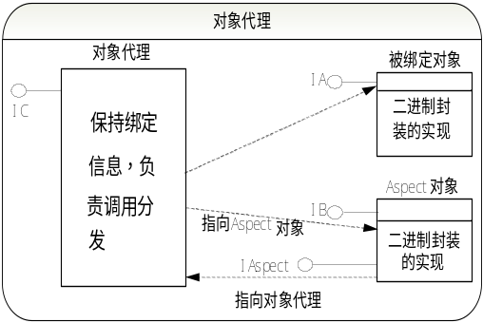
图1 对象代理示意图
用户通过图1中对象代理暴露的IC接口（当然可以是多个接口）进行调用。对于A,C两种情况， IC接口的定义则完全和被绑定对象暴露的接口IA（当然可以是多个接口）相同。 对于B，IC接口聚合了IA接口以及Aspect对象所暴露的接口IB（当然可以是多个接口）。对象代理将根据用户事先设定的绑定策略依次调用相关方法或者函数。
在Elastos中，CAR构件的每个接口都是由IObject继承而来的，CAR中IObject接口的定义如下：
IObject {
virtual CARAPI QueryInterface(//
/* [in] */ RIID riid,
/* [out] */ POBJECT *ppObject) = 0;

virtual CARAPI_(ULONG) AddRef() = 0;
//增加引用计数

virtual CARAPI_(ULONG) Release () = 0;
//减少引用计数

virtual CARAPI Aggregate(
//动态聚合，一般用户不会直接调用该方法
/* [in] */ AggregateType type,
/* [in] */ POBJECT pObject) = 0;
};
以上每个方法的实现都在定义接口的类里，由框架自动生成。

2．1 动态聚合
动态聚合是通过IObject的Aggregate方法来完成的，因此构件编写者定义的每个构件对象都具有聚合其他aspect对象的能力。实现逻辑如图2所示：
Aggregate方法在聚合时是引发了一系列的调用来完成聚合过程的，下面我们来详细看一下动态聚合的实现过程：
假设有一个构件对象A(构件类为CA)和一个aspect对象B(构件类为AB), 并且在构件对象A里要聚合aspect对象B，那么只要通过如下过程就可完成聚合任务(为了简便，我们将外部对象指针用pOuter表示，pAspect表示IAspect指针)：
1）外部对象A调用：
pAspect->Aggregate(
AggrType_Aggregate, pAggregator);
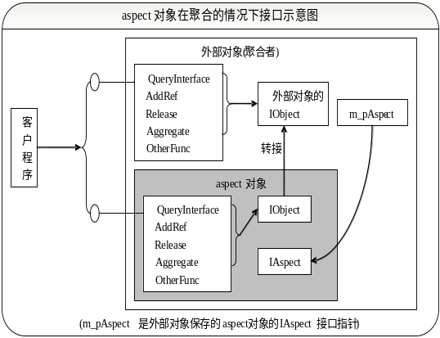 图2 aspect 对象在聚合情况下的接口示意图

2）aspect对象B及时反调外部对象的Aggregate方法：
pOuter->Aggregate(
AggrType_AspectAttach, pAspect);
3）外部对象保存aspect对象指针；
4）aspect对象保存外部对象指针并将所有的引用计数全部转嫁到外部对象，聚合过程完成。
可以看出，Aggregate过程是在CA里调用了CB的Aggregate方法，其AggregateType为AggrType_Aggregate, 然后在内部对象CB里又及时反调了外部对象的Aggregate方法，这时的AggregateType为AggrType_AspectAttach，这个过程可称之为attach过程, attach过程保存了aspect对象的IAspect接口指针。
通过上面的聚合过程，外部对象就有了指向aspect对象的指针(m_pAspect)，被聚合的aspect对象也有了指向外部对象的指针(m_pOuter)。

2．2 多面动态聚合
上面我们介绍的只是两个对象的聚合，外部对象只聚合了一个aspect对象。实际上，在面向方面编程时，往往需要一个对象聚合多个aspect对象，这就是多面聚合。我们在完成多面聚合时，实现上并没有多大的变化，就是创建多个aspect对象，多次调用Aggregate方法使一个对象聚合多个aspect对象。类似地，多面聚合的结果如图3所示。
可以看出，构件对象中指向下层被聚合的aspect对象的指针(m_pAspect)构成了一个单向链表。而链表中的每一个aspect对象的m_pOuter指针都指向最外层的外部对象(聚合者)。通过这种方式，QI调用可以在链表中从头向尾传递，而所有的
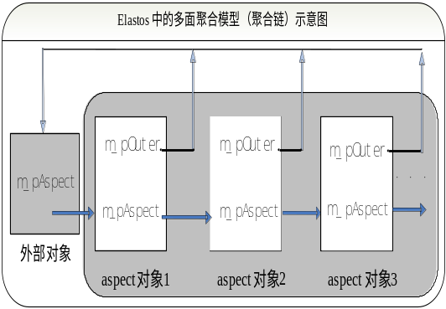 图3 Elastos 中的多面聚合模型示意图

aspect对象的引用计数都委托给了最外层的外部对象。这与前面所介绍的两个对象的聚合情况并没有多大区别。
当然，上图是一种比较理想的聚合情况，在某些情况下，下层的aspect对象的m_pOuter指针可能会指向中间的aspect对象，最坏的情况是每一个aspect对象的m_pOuter指针都指向它相邻的上层对象。虽然这样也能正确运行，不影响执行的结果，但运行效率却十分低下。
多面聚合在实现上与两个对象聚合的情形最大区别就是attach过程的实现。在某时刻，外部对象聚合一个aspect对象时，在attach的时候，外部对象首先检查自己是否已经聚合其它aspect对象，如果有(m_pAspect不为空)，就继续向aspect对象1 attach， aspect对象1又会检查自己的m_pAspect, 如果为空则保存将要被聚合的aspect对象指针，否则继续向聚合链里的下一个aspect对象attach，直到聚合链的最后一个aspect对象。

2．3 动态拆卸聚合
CAR构件库提供了Unaggregate函数来实现动态拆卸聚合：
EZAPI Unaggregate(
/* [in] */ PObject pAggregator,
/* [in] */ RCLASSID rAspectClsid );
pAggregator为外部对象，rAspectClsid为aspect对象构件类的CLASSID标识，这个函数可以使外部对象动态地拆卸某个已被聚合了的aspect对象，其大致的实现过程如下：
1）外部对象通过aspect对象标识QI出相应的aspect对象IAspect接口指针：
pAggregator->QueryInterface(
(REFIID)rAspectClsid,
&pAspect );
由于IAspect接口没有IID与之对应，IAspect接口对上层也是透明的，所以通过aspect对象的构件类标识来QI。虽然CLSID只是用于标识构件类，一般情况下不能标识对象，但对被聚合的aspect对象却可以，因为聚合同一个Aspect构件类的多个对象实例是没有意义的。如果当前对象找不到与之匹配的类标识，那么会传替给聚合链里的下一个对象，直到匹配为止，并返回对应的IAspect指针。
2）与rAspectClsid 匹配aspect对象断开自己并维持剩余的聚合链表
3）还原引用计数。由于在聚合时aspect对象将引用计数完全转嫁到了外部对象，所以在拆卸的时候必须还原，还原的过程就是聚合时转嫁的相反过程。

3．总结
本文详细介绍了如何将Elastos的CAR构件技术和AOP结合起来，以及Elastos上AOP的编程模式和实现方法。利用AOP技术分离关注点，不仅方便了开发人员，更极大的提高了系统的灵活性和重用性。可以看到，基于CAR构件的AOP编程模型简单而灵活，可随时聚合，随时卸载，是真正的面向方面的聚合模型。
本研究成果已经在TD-SCDMA手机中应用。

参考文献：
[1] Chen Rong. The Application of Middleware Technology in Embedded OS[R]. Hangzhou:
Workshop on Embedded System, In Conjunction with the ICYCS(6th), 2001.
[2] Koretide. CAR’s Manual[M/CD].
http://www.koretide.com.cn. 2004/2005.6
[3] 科泰世纪. Elastos资料大全[EB/OL].
http://www.elastos.com.cn. 2003.9
[4] John Grundy. Aspect-Oriented Requirements Engineering for Component-based Software Systems [C]. Proceedings of RE’99. Limerick, Ireland, 1999.
[5] Bollert Kai Heintzestr, On weaving Aspect[C].ECOOP’99,1999

联系人：左鹏
通讯地址：上海市浦东新区郭守敬路498号浦东软件园17号楼2楼科泰世纪公司 201203
Email：zuopeng2008@yahoo.com.cn

